Carrossel: projetos da Escola Horizonte
Pasta 10 | resultado de exemplo da Prática 1, roteiro A
Documento fictício, criado para a oficina. Nomes, números e valores são inventados.
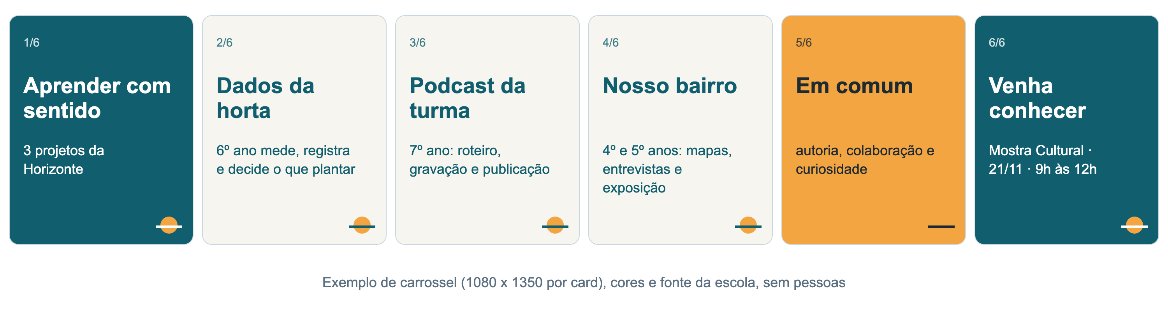

Roteiro dos cards
Card | Texto | Arte (sem pessoas) | Descrição alternativa
1 | Aprender com sentido: 3 projetos da Horizonte | Sol nascendo sobre a horta, fundo azul-petróleo | Ilustração de sol sobre canteiros
2 | Dados da horta (6º ano): medir, registrar e decidir o que plantar | Ícones de régua, planilha e muda | Ícones de régua, planilha e planta
3 | Podcast da turma (7º ano): roteiro, gravação e publicação | Microfone e ondas sonoras | Ícone de microfone
4 | Nosso bairro (4º e 5º anos): mapas, entrevistas e exposição | Mapa ilustrado do bairro | Mapa estilizado com marcadores
5 | O que os três têm em comum: autoria, colaboração e curiosidade | Três ícones ligados por uma linha | Três ícones conectados
6 | Venha conhecer: Mostra Cultural, 21/11, 9h às 12h | Logotipo e data em destaque | Convite com logotipo da escola

Legenda
LEGENDA
Na Horizonte, cada projeto começa com uma pergunta dos estudantes. 🌱 No 6º ano, os dados da horta viraram decisões; no 7º, o bairro virou podcast; no 4º e no 5º, virou mapa. Venha ver tudo isso na Mostra Cultural, 21/11, das 9h às 12h. #EscolaHorizonte

